МИНИСТЕРСТВО НАУКИ И ВЫСШЕГО ОБРАЗОВАНИЯ
РОССИЙСКОЙ ФЕДЕРАЦИИ
Федеральное государственное бюджетное образовательное учреждение высшего
образования «Кемеровский государственный университет»
Институт цифры
кафедра цифровых технологий

ОТЧЕТ

о выполнении

Лабораторной работы №1

по курсу «Разработка приложений на Python»

студента 3 курса

Бабинова Егора Сергеевича

направление подготовки 02.03.03 Математическое обеспечение и
администрирование информационных систем

Преподаватель:
асс. Жданов Н.В.

Кемерово 2026
№1
Напишите перекидыватель слов. На форме разместите два поля для ввода и кнопку. На кнопке должна быть показана стрелка от первого поля ко второму. В первое поле вводится строчка, по нажатию кнопки эта строчка перебрасывается в другое поле, при этом на кнопке меняется стрелка на противоположную. При повторном нажатии строчка летит обратно, а стрелка на кнопке меняется на изначальную. И так далее

import sys
from PyQt6.QtWidgets import *

class MainWindow(QMainWindow):

def __init__(self):
super().__init__()

self.setWindowTitle("task1")

self.button = QPushButton("=>")
self.button.clicked.connect(self.button_clicked)
self.input1 = QLineEdit()
self.input2 = QLineEdit()

self.button_state = True

layout = QHBoxLayout()
layout.addWidget(self.input1)
layout.addWidget(self.button)
layout.addWidget(self.input2)

container = QWidget()
container.setLayout(layout)

self.setCentralWidget(container)

def button_clicked(self):
if self.button_state:
self.input2.setText(self.input1.text())
self.input1.setText("")
self.button.setText("<=")
else:
self.input1.setText(self.input2.text())
self.input2.setText("")
self.button.setText("=>")
self.button_state = not self.button_state

app = QApplication(sys.argv)

window = MainWindow()
window.show()

app.exec()

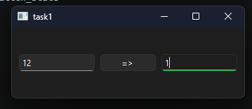
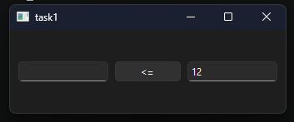

№2
Напишите программу с графическим пользовательским интерфейсом на PyQT. В однострочное поле вводится корректное арифметическое выражение, которое можно вычислить без ошибок. По кнопке «Вычислить» надо посчитать результат этого выражения и вывести его в другое поле для ввода. Чтобы вычислить любое выражение, заданное в строке, можно использовать функцию eval().

import sys
from PyQt6.QtWidgets import *

class MainWindow(QMainWindow):

def __init__(self):
super().__init__()

self.setWindowTitle("task2")

self.button = QPushButton("Вычислить")
self.button.clicked.connect(self.button_clicked)
self.input1 = QLineEdit()
self.input2 = QLineEdit()

layout = QHBoxLayout()
layout.addWidget(self.input1)
layout.addWidget(self.button)
layout.addWidget(self.input2)

container = QWidget()
container.setLayout(layout)

self.setCentralWidget(container)

def button_clicked(self):
self.input2.setText(str(eval(self.input1.text())))

app = QApplication(sys.argv)

window = MainWindow()
window.show()

app.exec()

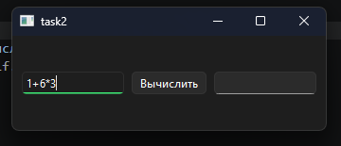
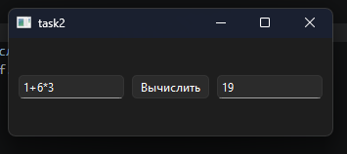

№3
Посмотрите документацию на виджет QCheckBox. После этого разместите на форме три или более произвольных виджета, а рядом с ними чекбоксы. Напишите обработчики, которые прячут и показывают виджеты в зависимости от состояния чекбокса. Попробуйте не писать по обработчику для каждого чекбокса, а сделать один универсальный.

import sys
from PyQt6.QtWidgets import *

class MainWindow(QMainWindow):

def __init__(self):
super().__init__()

self.setWindowTitle("task3")

self.label = QLabel("label")
self.cb_label = QCheckBox("label")
self.cb_label.setChecked(True)
self.cb_label.toggled.connect(self.cb_toggled)

self.input = QLineEdit("input")
self.cb_input = QCheckBox("input")
self.cb_input.setChecked(True)
self.cb_input.toggled.connect(self.cb_toggled)

self.button = QPushButton("button")
self.cb_button = QCheckBox("button")
self.cb_button.setChecked(True)
self.cb_button.toggled.connect(self.cb_toggled)

container = QWidget()
main_layout = QVBoxLayout()

row1 = QHBoxLayout()
row1.addWidget(self.cb_label)
row1.addWidget(self.label)

row2 = QHBoxLayout()
row2.addWidget(self.cb_input)
row2.addWidget(self.input)

row3 = QHBoxLayout()
row3.addWidget(self.cb_button)
row3.addWidget(self.button)

self.pairs = {
self.cb_label: self.label,
self.cb_input: self.input,
self.cb_button: self.button,
}

main_layout.addLayout(row1)
main_layout.addLayout(row2)
main_layout.addLayout(row3)

container.setLayout(main_layout)
self.setCentralWidget(container)

def cb_toggled(self, checked: bool):
cb = self.sender()
widget = self.pairs.get(cb)
widget.setVisible(checked)

app = QApplication(sys.argv)

window = MainWindow()
window.show()

app.exec()

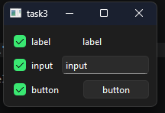
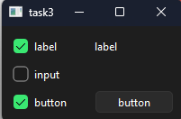

№4
Разместите на форме кнопки с латинскими буквами, а также поле для ввода. При нажатии на кнопку добавляйте в поле код этой буквы из азбуки Морзе. Не создавайте каждую кнопку вручную, воспользуйтесь циклом.

import sys
from PyQt6.QtWidgets import *

MORSE = {
'A': '.-', 'B': '-...', 'C': '-.-.', 'D': '-..', 'E': '.', 'F': '..-.', 'G': '--.', 'H': '....', 'I': '..', 'J': '.---', 'K': '-.-', 'L': '.-..', 'M': '--', 'N': '-.',
'O': '---', 'P': '.--.', 'Q': '--.-', 'R': '.-.', 'S': '...', 'T': '-', 'U': '..-', 'V': '...-', 'W': '.--', 'X': '-..-', 'Y': '-.--', 'Z': '--..'
}

class MainWindow(QMainWindow):
def __init__(self):
super().__init__()
self.setWindowTitle("task4")

self.input = QLineEdit()

grid = QGridLayout()
letters = list(MORSE.keys())

for i, letter in enumerate(letters):
btn = QPushButton(letter)
btn.clicked.connect(
lambda checked=False, l=letter: self.add_morse(l)
)
row = i // 7
col = i % 7
grid.addWidget(btn, row, col)

layout = QVBoxLayout()
layout.addWidget(self.input)
layout.addLayout(grid)

container = QWidget()
container.setLayout(layout)
self.setCentralWidget(container)

def add_morse(self, letter):
self.input.setText(self.input.text() + MORSE[letter] + ' ')

app = QApplication(sys.argv)
window = MainWindow()
window.show()
app.exec()

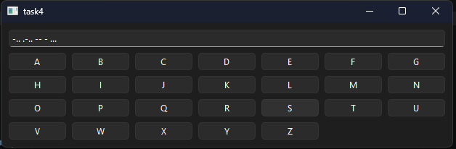

№5
Напишите программу для заказа в ресторане. Пользователь должен иметь возможность выбирать одно или несколько блюд. У каждого блюда есть цена и количество порций. По умолчанию, если блюдо выбрано, количество становится равным 1. В чеке должна быть отображена следующая информация: блюдо, количество, итоговая стоимость блюда каждого типа и суммарная стоимость заказа. В качестве виджета для вывода информации о заказе можете использовать виджет QPlainTextEdit.

import sys
from PyQt6.QtWidgets import *

MENU = {
'Пицца': 500,
'Суши': 350,
'Чай': 100,
}

class MainWindow(QMainWindow):
def __init__(self):
super().__init__()
self.setWindowTitle("task5")

self.checks = {}
self.spins = {}

grid = QGridLayout()

for i, name in enumerate(MENU):
cb = QCheckBox(name)
sp = QSpinBox()
sp.setValue(1)
self.checks[name] = cb
self.spins[name] = sp
grid.addWidget(cb, i, 0)
grid.addWidget(sp, i, 1)

self.button = QPushButton("Заказать")
self.button.clicked.connect(self.make_order)

self.output = QPlainTextEdit()

layout = QVBoxLayout()
layout.addLayout(grid)
layout.addWidget(self.button)
layout.addWidget(self.output)

container = QWidget()
container.setLayout(layout)
self.setCentralWidget(container)

def make_order(self):
text = ""
total = 0
for name, price in MENU.items():
if self.checks[name].isChecked():
qty = self.spins[name].value()
cost = price * qty
total += cost
text += f"{name} | {qty} шт. | {cost} руб.\n"
text += f"\nИтого: {total} руб."
self.output.setPlainText(text)

app = QApplication(sys.argv)
window = MainWindow()
window.show()
app.exec()

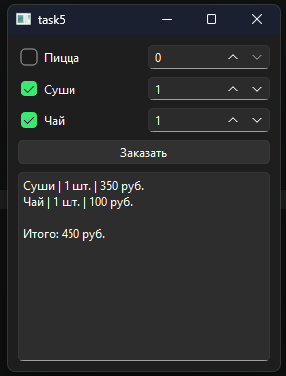

№6
Напишите калькулятор. Калькулятор должен уметь работать с вещественными числами (положительными и отрицательными) и выполнять следующие действия: сложение, вычитание, умножение, деление. Действия должны выполняться последовательно, при делении на 0 пользователь должен получить сообщение об ошибке.

import sys
from PyQt6.QtWidgets import *

class MainWindow(QMainWindow):
def __init__(self):
super().__init__()
self.setWindowTitle("task6")

self.result = 0
self.op = None
self.buffer = ""

self.display = QLineEdit()
self.display.setReadOnly(True)

buttons = [
'7', '8', '9', '/',
'4', '5', '6', '*',
'1', '2', '3', '-',
'0', '.', '=', '+',
'C',
]

grid = QGridLayout()
for i, text in enumerate(buttons):
btn = QPushButton(text)
btn.clicked.connect(lambda checked=False, t=text: self.press(t))
grid.addWidget(btn, i // 4, i % 4)

layout = QVBoxLayout()
layout.addWidget(self.display)
layout.addLayout(grid)

container = QWidget()
container.setLayout(layout)
self.setCentralWidget(container)

def press(self, t):
if t.isdigit() or t == '.':
self.buffer += t
self.display.setText(self.buffer)
elif t == 'C':
self.result = 0
self.op = None
self.buffer = ""
self.display.setText("")
elif t == '=':
if self.calc():
self.op = None
self.buffer = ""
self.display.setText(str(self.result))
else:
if self.calc():
self.op = t
self.buffer = ""
self.display.setText(str(self.result))

def calc(self):
if self.buffer == "":
return True
x = float(self.buffer)
if self.op == '+':
self.result += x
elif self.op == '-':
self.result -= x
elif self.op == '*':
self.result *= x
elif self.op == '/':
if x == 0:
self.display.setText("Деление на 0")
self.result = 0
self.op = None
self.buffer = ""
return False
self.result /= x
else:
self.result = x
return True

app = QApplication(sys.argv)
window = MainWindow()
window.show()
app.exec()

